Впиши фамилию, имя, отчество и номер класса

Эрудит-Марафон Учащихся «ЭМУ 2009/2010» - Конкурс Специалистов
ОКРУЖАЮЩИЙ МИР [ 1 класс ]

1. В Сказочную Австралию прибывает делегация зверей из разных стран. Утконос готовится к встрече. Он попросил своих советников рассказать ему о гостях. Советники сделали следующие сообщения:
Советник №1
Часто их берлоги располагаются в ямах под защитой бурелома или корней упавших деревьев. Сверху берлогу заносит снегом. Они в настоящую спячку не погружаются. Их состояние правильнее называть зимним сном, ибо они сохраняют полную жизнеспособность, чуткость. Зимой у самок рождаются детёныши. К весне малыши, кроме молока, начинают есть зелень, ягоды, насекомых.
Советник №2
За весну и лето он накопляет до 800 г жира. В конце августа — сентябре они поселяются в зимовочных норах семьями и группами. Входы в занятую нору закрывают пробками из смеси земли и камней на 6—8 месяцев. Весной пробуждаются они даже неплохо упитанными. В начале лета у них появляется потомство. Молочное кормление длится около 50 дней.
Советник №3
Он живет в хвойных и смешанных, но преимущественно еловых лесах. Место гнездования зависит от урожая кормов. Время гнездования совпадает с наибольшим обилием семян ели и сосны – в конце зимы.
Определи, о каком из животных рассказывал каждый советник.
Запиши соответствующие буквы во вторую строку таблицы.
 | 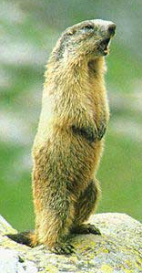  А) Б) В)  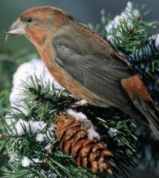  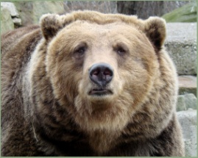
  Советник №1 | Советник №2 | Советник №3
2. Встречать гостей Утконос собирается приветственной речью. Он приготовил стихотворение-загадку: Стала ночь короче.
Солнце светит ярко.
Распустились почки
На березах в парке.
Отгадай описанное в стихотворении время года. Запиши его в ответе.
Ответ: _________

3. Утконос знает: лучший подарок – это то, что сделано своими руками. Поэтому, он решил сам приготовить угощение для гостей – фруктовый салат.
Какие продукты ему понадобятся? Обведи буквы правильных ответов.
А. апельсины Б. помидоры В. лук Г. яблоки Д. груши

4. Для гостей Утконос собирается приготовить яичницу. Он нашёл такой рецепт:
СПОСОБ ПРИГОТОВЛЕНИЯ ЯИЧНИЦЫ-ГЛАЗУНЬИ
Нагреть сковороду, растопить в ней кусочек сливочного масла, разбить 3 яйца, посолить и через 3 минуты можно есть.

Вопрос А: Помоги Утконосу выбрать из предложенных ниже продуктов те, которые нужны для приготовления яичницы-глазуньи. Запиши в ответе номера продуктов через запятую. Ответ: ___________ .

1
2
3
4

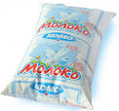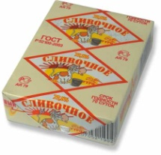
6
7
8
5

Вопрос Б: Помоги Утконосу понять, как будет выглядеть приготовленное им блюдо. Обведи букву выбранного варианта ответа.
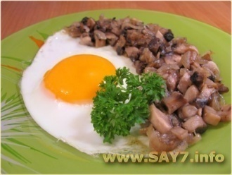
А. Б. В. Г.

5. Из России в Сказочную Австралию приехала белка. Она многое рассказала Утконосу о грибах. По её словам, грибы «дружат» с определёнными деревьями и обычно селятся под ними. Некоторые грибы за это и получили своё название. Белый гриб можно найти в сосновом бору в дубовых и берёзовых лесах. Рыжики – под соснами и елями. Помоги Утконосу разобраться в информации о грибах. Соотнеси название гриба с названием дерева, под которым он растёт.
Заполни таблицу: под цифрой напиши букву, соответствующую нужному слову.

1) подберёзовик
2) подосиновик
3) рыжик
4) белый гриб
А) ель
Б) берёза
В) осина

1 | 2 | 3 | 4
6. Утконос изучает историю взаимоотношений людей и животных. Он знает, что человек приручил многих диких животных и они стали домашними. Помоги Утконосу. По внешним признакам попробуй соединить диких и домашних сородичей. Соотнеси цифру с буквой.
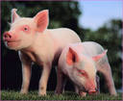 | 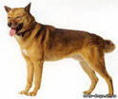 | 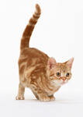 |  | 
1) | 2) | 3) | 4) | 5)
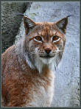 | 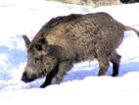 | 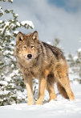 |  | 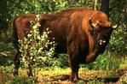
А) | Б) | В) | Г) | Д)
Запиши во вторую строку таблицы соответствующие буквы.
1 | 2 | 3 | 4 | 5


7. Утконос старается лучше понять людей. Для этого он смотрит телевизор. В передаче показывают четырёх женщин: Воробьёву Елену Владимировну, Щукину Анастасию Владимировну, Синичкину Елену Алексеевну, Воробьёву Светлану Владимировну.
Вопрос А: Кто из них, вероятнее всего, сёстры?
Обведи буквы выбранных вариантов ответа.
А. Воробьёва Елена Владимировна
Б. Щукина Анастасия Владимировна
В. Синичкина Елена Алексеевна
Г. Воробьёва Светлана Владимировна

Вопрос Б: Кто из них тёзки?
Обведи буквы выбранных вариантов ответа.
А. Воробьёва Елена Владимировна
Б. Щукина Анастасия Владимировна
В. Синичкина Елена Алексеевна
Г. Воробьёва Светлана Владимировна
Справка: Тёзка - человек, носящий одинаковое с кем-нибудь имя.

Вопрос В: У кого из них фамилия образована от названия рыбы?
Обведи буквы выбранных вариантов ответа.
А. Воробьёва Елена Владимировна
Б. Щукина Анастасия Владимировна
В. Синичкина Елена Алексеевна
Г. Воробьёва Светлана Владимировна

